1 – Lê e copia.

A Helena foi ao Zoo.
Viu o hipopótamo, o camelo, o macaco, a hiena e a jibóia.
Foi de mão dada à mãe e ao pai até ao lago da foca e à toca do leão.
No Zoo comeu queque de limão e bebeu Coca-Cola.
Aquela saída ao Zoo foi muito boa.

2 – Vamos responder e completar.
O que viu a menina no Zoo?
________________________________________________________________

A ______________ foi até ao lago da ___________ e à _________ do leão.

A Helena bebeu sumo ou coca-cola?
________________________________________________________________
O que comeu a Helena?
________________________________________________________________

3 – Legenda o alfabeto ilustrado.

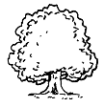 |  |  | 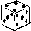 | 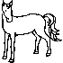
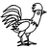 |  | 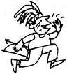 |  |  | 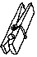
 | 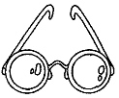 | 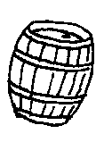 |  | 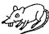 | 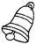
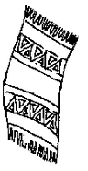 | 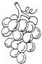 | 

4 – Liga as letras por ordem e descobre o animal escondido. Escreve uma frase sobre esse animal.
